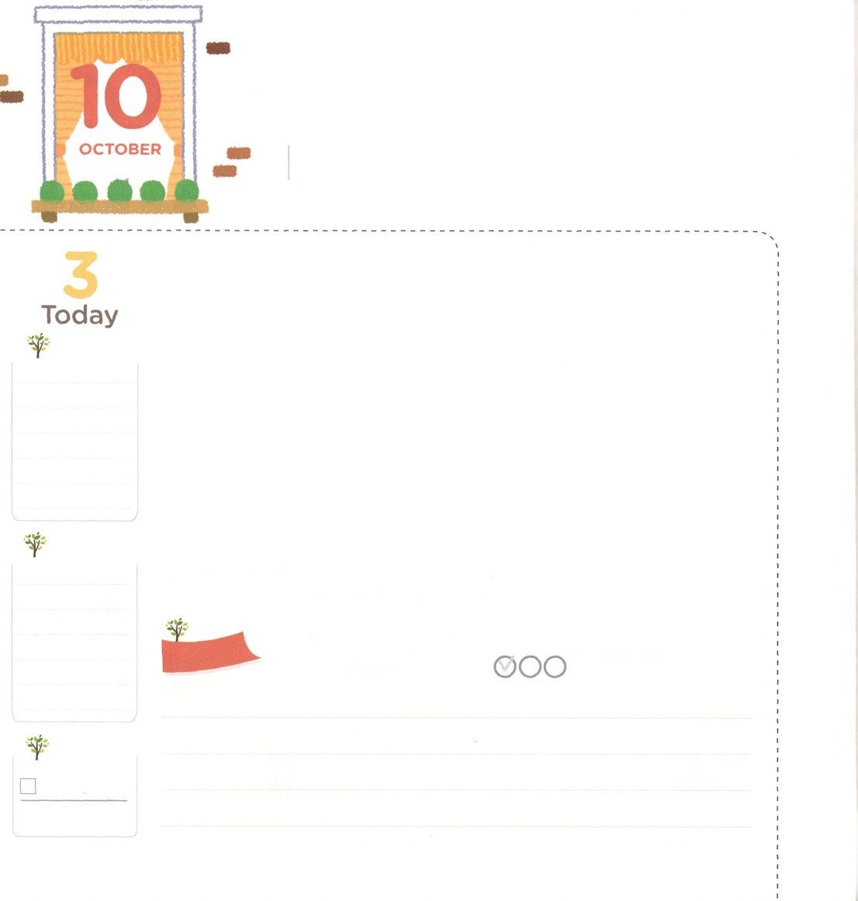

このには、くのがありますが、まだ、をらないが

たくさんあります。をらないにしるしをつけて、そこに

をえるために、レムナントのみんながすることができることを

えてみましょう。そしてをこめてりをきましょう。

かならずえられます！

じだいを　いかす

ターニングポイントを　はっけんしよう

**マタイ16:16**シモン・ペテロがえてった。「あなたは、けるのキリストです。」

**げつようび**

は、じ、、をったがんでいるです。ところが、でのでもあります。の、38をとして、アメリカとソによってがしてされました。そして、で71になりますが、のしみとののできています。ところで、にものようにされたのがします。

ユダとイスラエルにされたイスラエルのです。イスラエルがされたはでしょうか。それは、をのがしてをれたためです。しかし、（3:15、エジプト3:18、イザヤ7:14、マタイ16:16）をするとき、すべてがしました。

それなら、こののと、、もうんでを生かすはでしょうか。それはイエスがキリストというをして、とのをわうことです。そのとき、イスラエルがしたように、と、、そして、をかすがかれるようになるでしょう。

　　　　　　　　　教団100周年記念特別メッセージ/2016.6.24

　きょうのいのり

　きょうのでんどう

　きょうのみことば

**創世記15～16**

のみことばをもう

**もくそうしよう**

にしたらチェックしよう

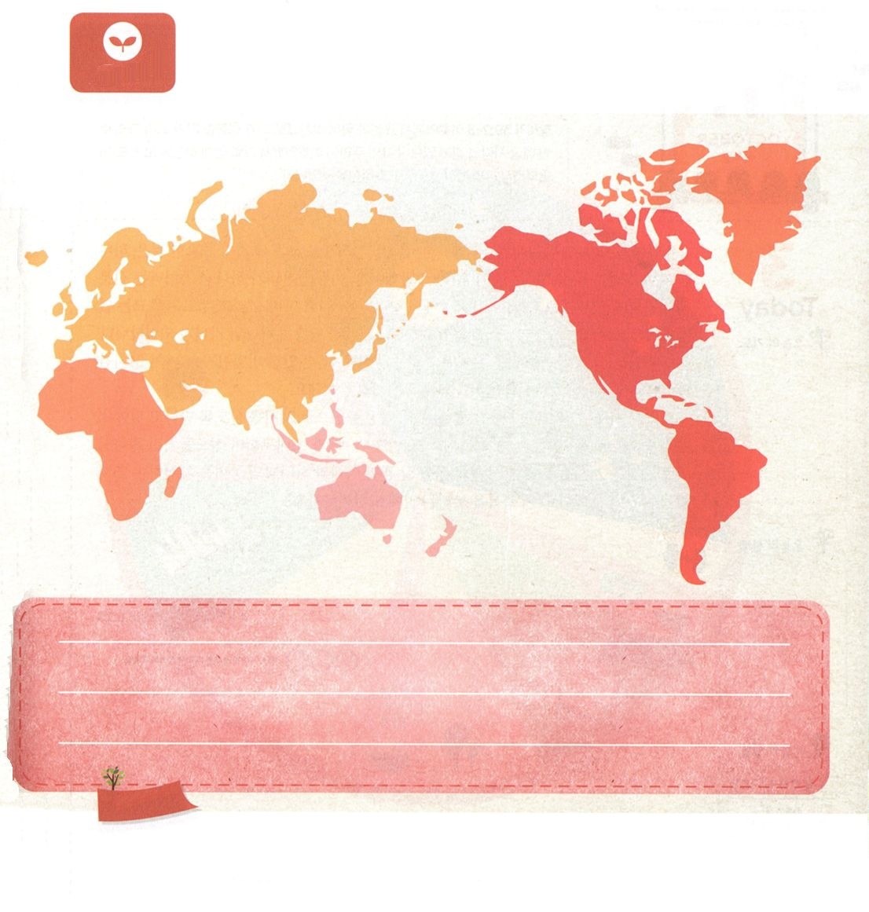

**みことばを**

**てきようしよう**

**おいのり**

**しよう**

なる！をらせてくださってありがとうございます。がっているをしてと、本とをかすキリストのというをわうことができますように。イエス・キリストのおによっておりします。アーメン

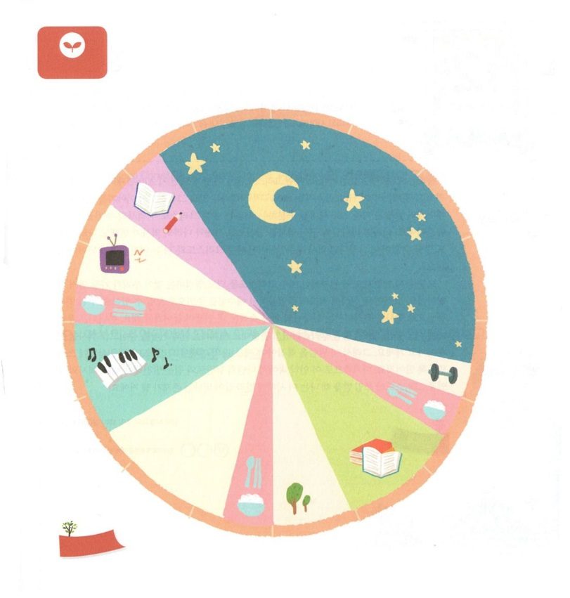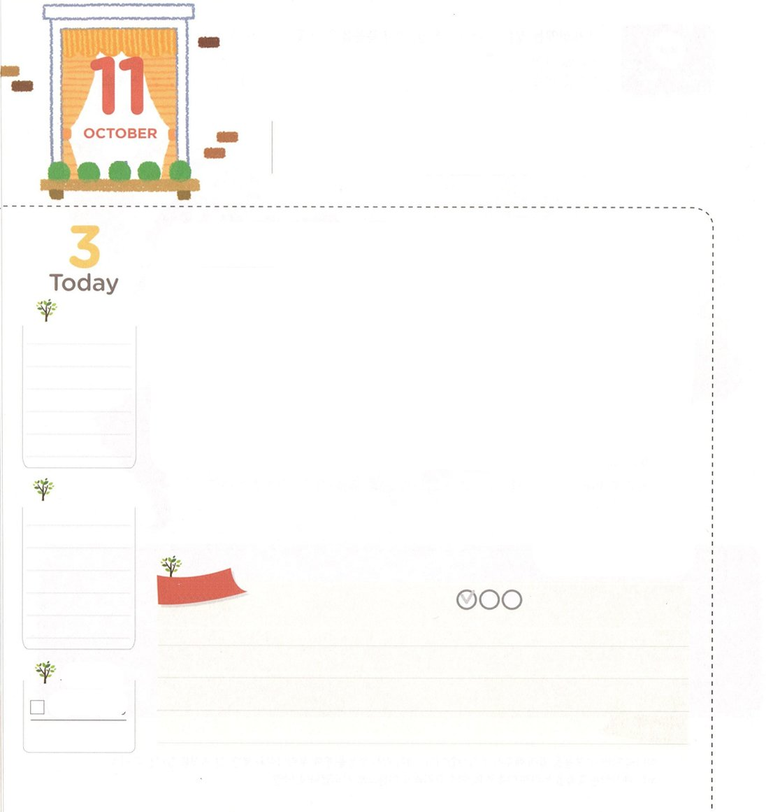

レムナントの　２４じ

**39:2～3**がヨセフとともにおられたので、はなとなり、そのエジプトののにいた。のは、がとともにおられ、がのすることすべてをさせてくださるのをた。

**かようび**

なヘンリ・ナウエン（Henri Nouwen）は、「いをするのにもなのは、のどものをすることだ」としました。サタンは、たちがのどもというを、よくれるようにだまします。しかし、このにはを「パパ、おさん」とぶはありません。ただをったレムナントだけが、イエスにあってとのどもになるのです。のどもが、どんなのでもなをれるです。まるで24、のなとをけていたヨセフのようにということです。

このは、に、、に24をきるようにさせています。しかし、レムナント7（ヨセフ、モーセ、サムエル、ダビデ、エリシャ、イザヤ、パウロ）とののように、とともにいる24をわえば、のをるだけでなく、のをする25のえをけるようになります。このをわうことにしてみましょう。

　　　　　　　　　核心訓練メッセージ/2016.6.25

　きょうのいのり

　きょうのでんどう

　きょうのみことば

**創世記17～18**

のみことばをもう

**もくそうしよう**

にしたらチェックしよう

の24ののスケジュールをいてみましょう。

　　　　　　　　そして、そのので、とともにいることができるを

　　　　　　　　えてみましょう！

**みことばを**

**てきようしよう**

**おいのり**

**しよう**

なる！こののできる24ではなく、がともにおられる24のをすることができますように。そして、ヨセフのように、ももになるえをわわせてください。イエス・キリストのおによっておりします。アーメン

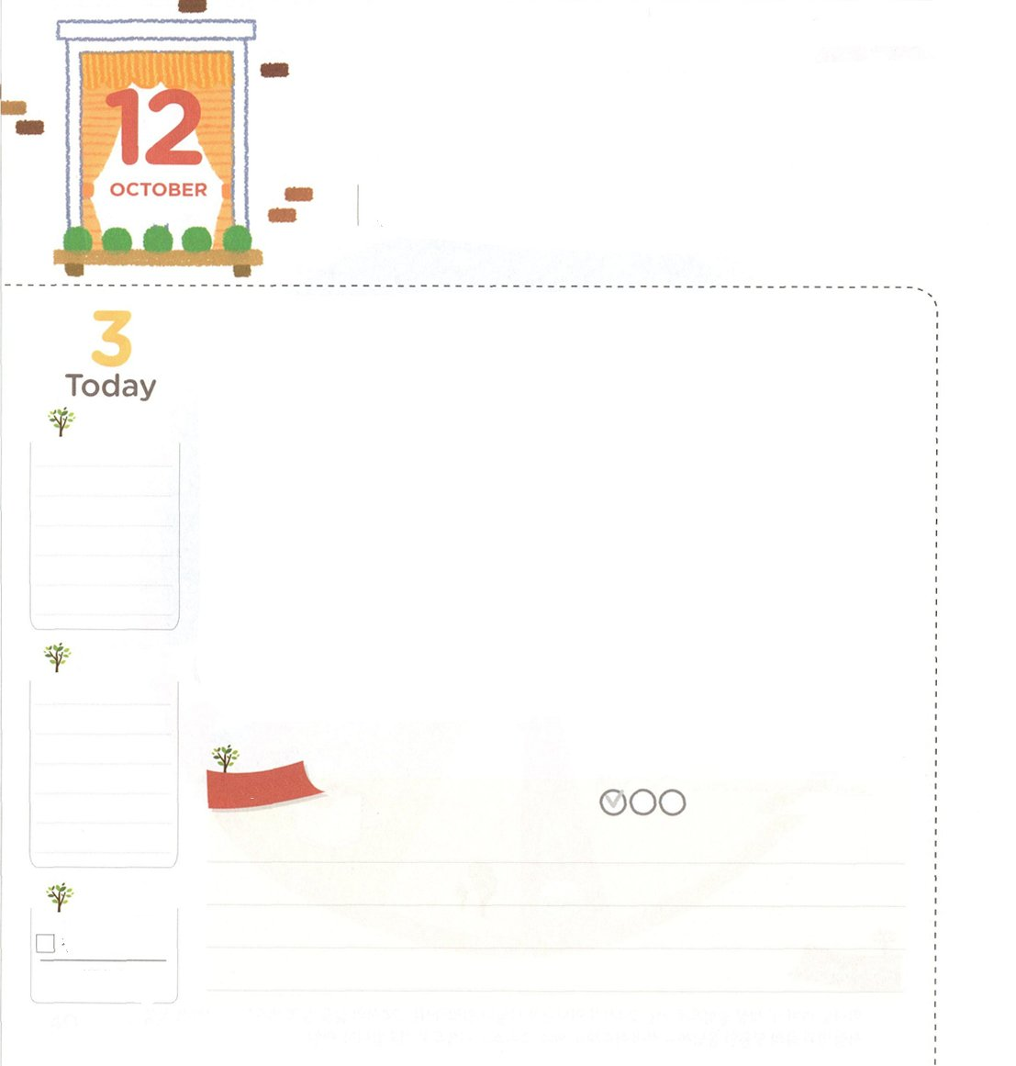

れきしの　しゅじんこう

　キリストに　もちいられよう

**1:8**しかし、があなたがたのにまれるとき、あなたがたはをけます。そして、エルサレム、ユダヤとサマリヤの、およびのてにまで、わたしのとなります。」

**すいようび**

は、（）2016です。イエス・キリストがこのにられて2016だというです。をする''とは' '（の）ということばで、キリストのであることをします。イエスのをにして、をするは、イエス・キリストがのであるからです。このように、のいのきをに、とのが変わっていき、のもわります。それなら、のであるイエス・キリストと「」は、どんなにならなければならないのでしょうか。

すべてののでいであるイエス・キリストをじてけれることが、たちがまずにすることです。そうすれば、のにのであるイエスをとしておえできます。いのきをに、をかしておられるのきのにのがらなければなりません。は、たちに18のみことばをされて、みことばのとおりのをに、きをしげておられます。ですから、このみことばをらなければなりません。のが、キリストのいのきにいられるようにです。に、このので、だけのタラントとをしなければなりません。の公、キリストにいられるとき、はこのにのようにをつになるでしょう!

　　　　　　　　　　　　　　　　　　インマヌエル教会聖日1部/2016.6.26

　きょうのいのり

　きょうのでんどう

　きょうのみことば

**創世記19～20**

のみことばをもう

**もくそうしよう**

にしたらチェックしよう

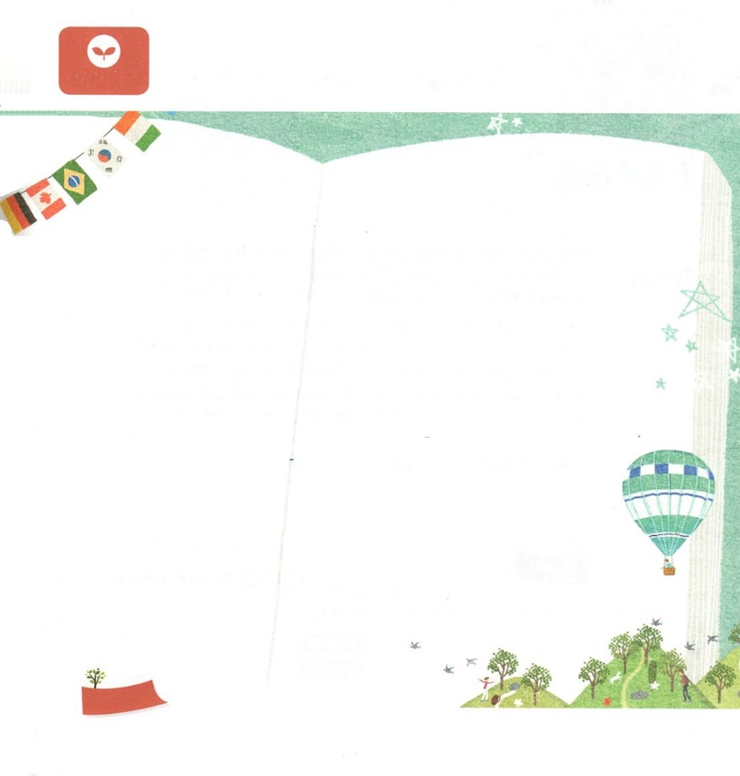

のであるイエス・キリストをしましょう

　１．（ ）と（ ）、のを

　　　して、きましょう。

２．のであるキリストがくださった1:8のをいて

　　して、のにしましょう。

**みことばを**

**てきようしよう**

**おいのり**

**しよう**

なる！の、イエス・キリストにわせてくださって、ありがとうございます。いまから18ののでキリストにいられるようにいてください。イエス・キリストのおによっておりします。アーメン

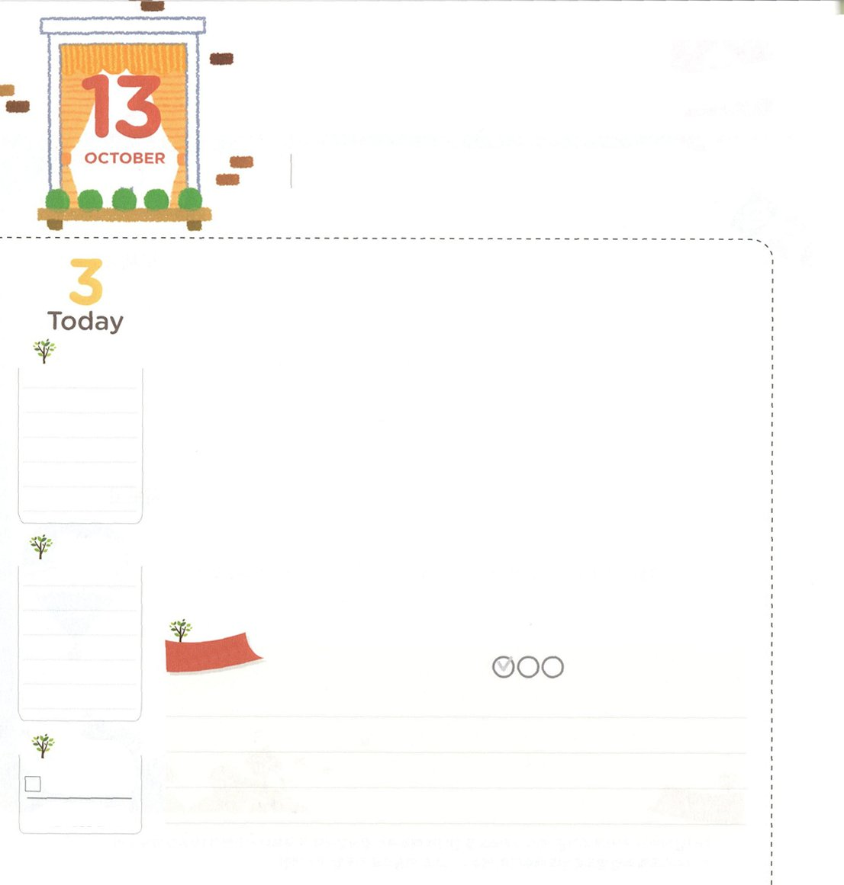

かみさまの　ひとたちが

　　　　　うける　こたえ

**1:14**このたちは、たちやイエスのマリヤ、およびイエスのたちとともに、みなをわせ、りにしていた。

**もくようび**

のは、どのようにをきていかなければならないのでしょうか。にのきがいたら、どれくらいせでしょうか。にてくるののように、のまらないきのにれば、のにものきがしてきます。このようなをわおうとするなら、に、ただをしなければならないからからなければなりません。

ただではなくてはいけないは、のためです。のは、なからまったのではなく、からきたためです。それゆえ、はたちに、ただをくださいました。であるイエス・キリストだけがをするためです。ただをけたのは、をにえるただになるとをけます。そして、ただのをののとしてにめなければなりません。

から、ただ、ただのをって、とするをめましょう。そうすれば、にされたのがけたえをけるようになるでしょう。

　　　　　　　　　　　　　　インマヌエル教会聖日2部/2016.06.26

　きょうのいのり

　きょうのでんどう

　きょうのみことば

**創世記21～22**

のみことばをもう

**もくそうしよう**

にしたらチェックしよう

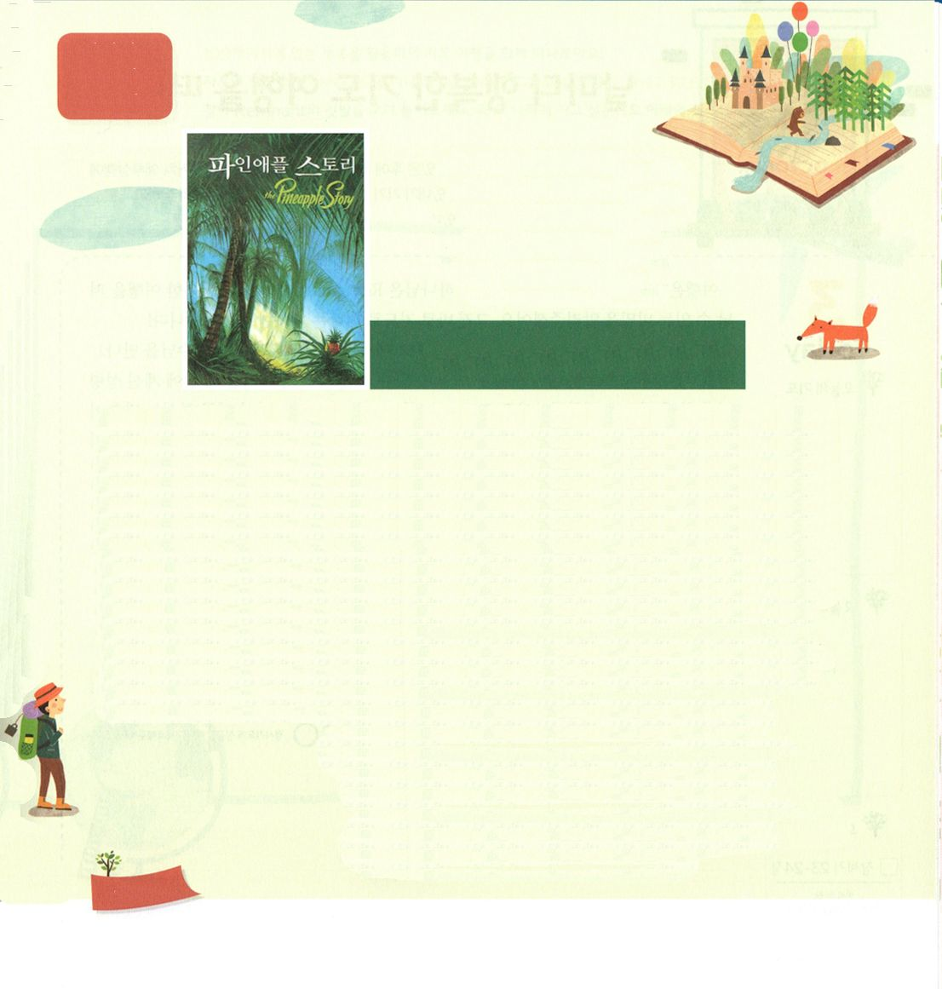

**どくしょ**

**りょこう**



**パイナップル**

**ストーリー**

**オットー・コーニング著**

**砂川満　訳**

<パイナップルストーリーは、あるが、オランダニューギニア（はインドネシア）で、としながら7にわたってきたことがかれたです。でいですが、ながまれています。また、のをにすることができるように、しいもまれています。

　オットー・コーニングは、がったパイナップルのをえました。はやくがってパイナップルがふさふさるのをちました。いつのまにか、パイナップルがいっぱいりました。ところが、このとき、がのなく、パイナップルをってべることがきました。なのではのことだったのですが、はとまどうしかありませんでした。しかし、それにきたことをじて、のにをささげ、のいどおりにならないのでじたりまでするようになりました。

レムナントのみんなも、ささいなことにもりでいっぱいになるのをるがありますか。ときにはののとおりしたいもあるでしょう。そのようなのがとてもいやなレムナントがいるなら、<パイナップルストーリー>をんでみてください。がにのをかるようにされるでしょう。<パイナップルストーリー＞とともに10のにしてみましょう。

（：「パイナップルストーリー」でサイトをすると、サンライズミニストリーから

　　　　　　されたものがpdfファイルででることができるようにされています。

　　　　　　　　　srministry.chicappa.jp/srmain/wp-content/uploads/.../FPIN.pdf）

**おいのり**

**しよう**

なる！まることがないのきをわうにならせてくださって、ありがとうございます。ただとただのをって、とするりをわうことができますように。イエス・キリストのおによっておりします。アーメン

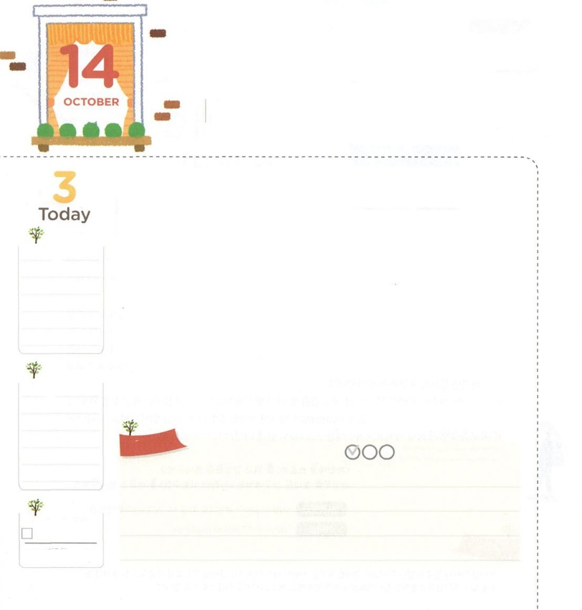

まいにち　しあわせな

いのり　りょこうに　たびだとう！

**19:21**これらのことがすると、パウロはのしにより、マケドニヤとアカヤをったあとでエルサレムにくことにした。そして、「はそこにってから、ローマもなければならない」とった。

**きんようび**

はいつも、がどきどきしてしいことです。は、レムナントのみんなにせなにできるをらせてくださいました。それがりでつせなということです！

りで、まずにカルバリのにがって、でんでされたイエスにいましょう。イエスのきくてなをじることができるでしょう。そして、、のにおられるといっしょにりでしてみましょう。レムナントのみんなとともにおられるが、、われるみことばがあるでしょう。また、りをして、がレムナントのみんなにくださったのとにってみましょう！のともしいだち、のためにれば、そのたちにのをえることができます。りは、がにくださったとビジョンをあらかじめることができるなでもあります。が行ってみたいがあるならば、そののためにするのためにりましょう。そして、そこでをしげるののもしてみましょう！

とともに行くり、にせでしょう。からりのにちましょう！

　　　　　　　　　　　　　　地域伝道集中訓練（カンソ）1講/2016.7.5

　きょうのいのり

　きょうのでんどう

　きょうのみことば

**創世記23～24**

のみことばをもう

**もくそうしよう**

にしたらチェックしよう

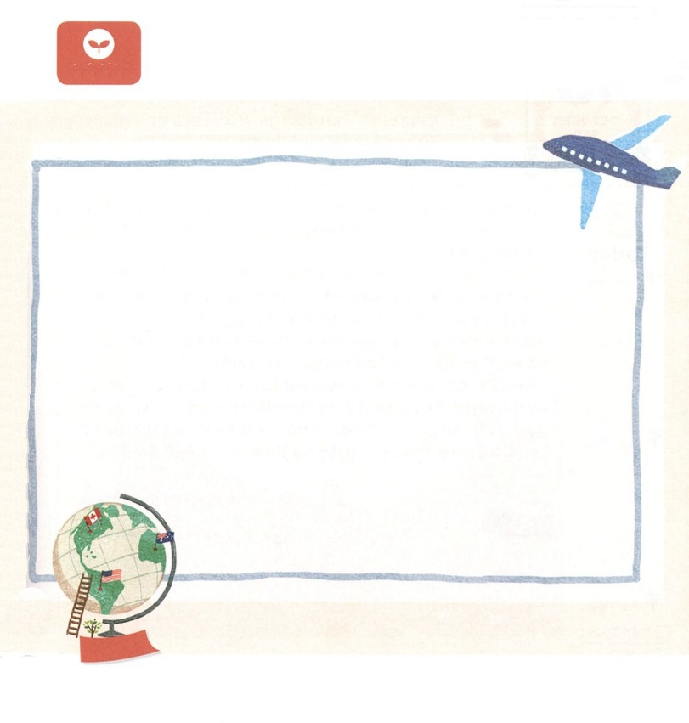

　　　　　　　　のページにあるをして、りにいっしょにちましょう。

　　　　　　　　のビジョントリップ（Vision Trip）をしたい、したい、

　　　　　　　　そして、をてたいをつけて、レムナントのみんなの

　　　　　　　　をりいてりましょう。なぜ、そのにきたいのか、に

　　　　　　　　きましょう

**みことばを**

**てきようしよう**

**おいのり**

**しよう**

なる！るがせなように、みをくださって、ありがとうございます。このりがのだち、、をかすえとなるようにいてください。イエス・キリストのおによっておりします。アーメン

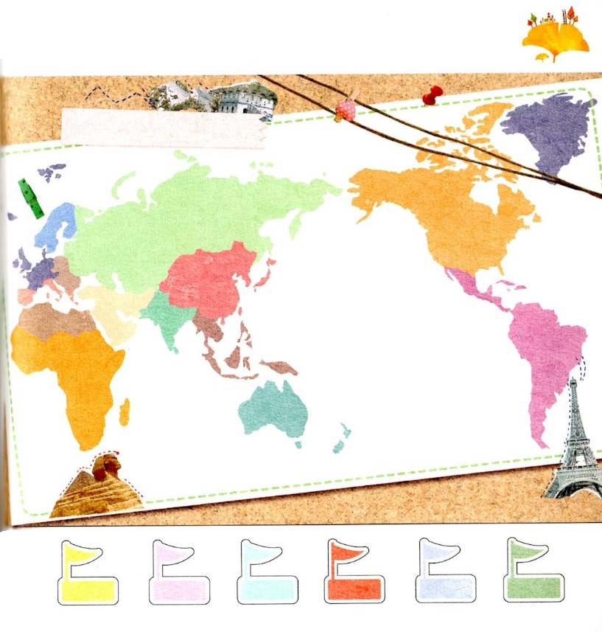

**をしよう**

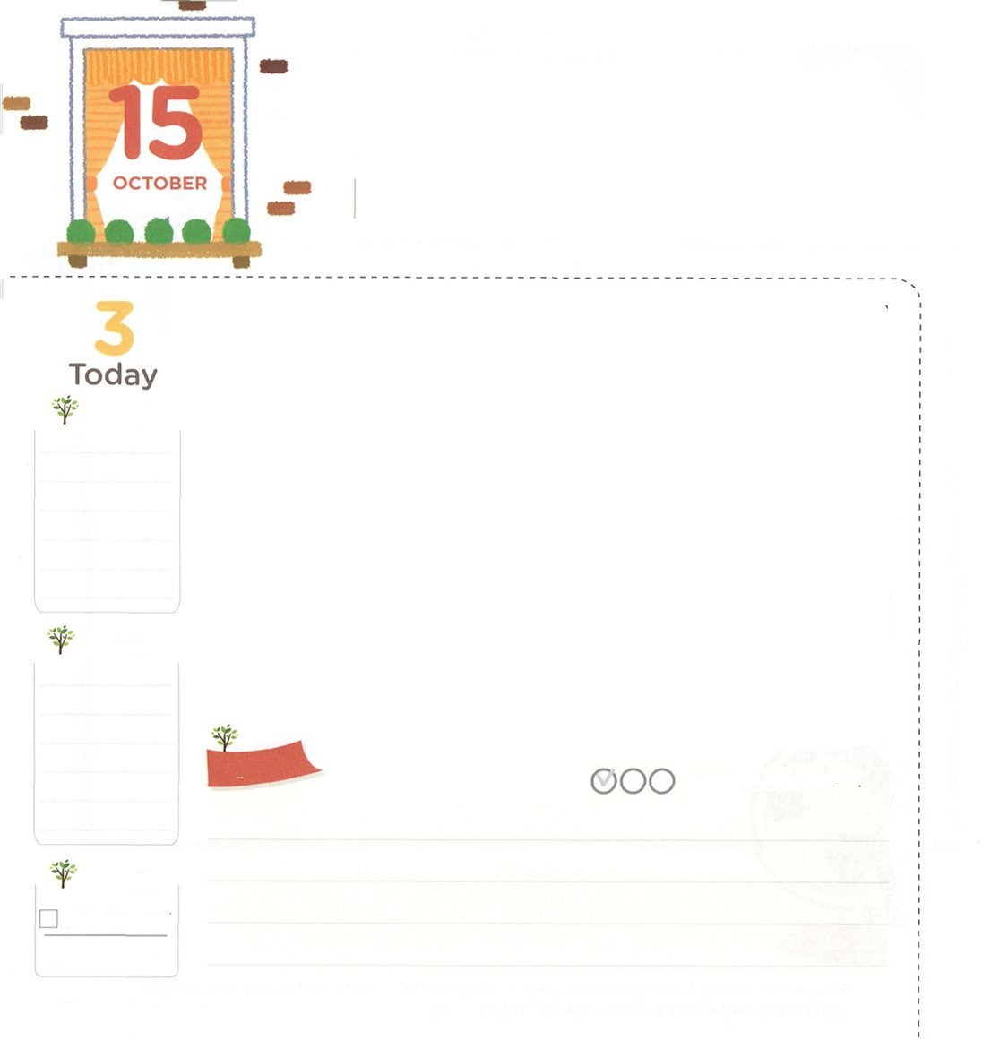

　わたしを　とおして　ひろがる

　　　かみさまの　しゅくふく

**1:8**しかし、があなたがたのにまれるとき、あなたがたはをけます。そして、エルサレム、ユダヤとサマリヤの、およびのてにまで、わたしのとなります。」

**どようび**

かなにをげれば、ががっていきます。「カンカンカン」とをらせば、のががって、くいるだちもをくようになります。もじだとわれます。はをどのようにわうのか、しくてみましょう。

からまずにりながらのどものとをわいましょう。がの、だちにますますがるでしょう。とともにいることができるなをのにえることができるもやさしいです。のみことばをしてるには、にえないくことがきます。いがのおいをしながらたちをけして、やみのきをするサタンといはげてくようになります。

レムナントのみんなは、、どんなのためにんでいるのでしょうか。まずにってにしてみましょう。は「わたしの、イエス・キリストがいつもあなたとともにいるよ。あなたののがいていることをれないで。あなたは、かならずにこのをらせるになるよ」とえられるでしょう。からがもせになるをわいましょう。

　　　　　　　　　地域伝道集中訓練（カンソ）2講/2016.7.5

　きょうのいのり

　きょうのでんどう

　きょうのみことば

**創世記25～26**

のみことばをもう

**もくそうしよう**

にしたらチェックしよう



がにってくださったです。（　　　　）にのを

いて、ゆっくりんでみましょう！

To（　　　　　　　）

　　　　　　　　　（　　　　　　）こんにちは。

　　　　　　　　　きょうも、あなたと、ができて、ほんとうに

　　　　　　　　　うれしいよ！

　　　　　　　　　（　　　　　　）、あなたは、わたしのどもだ

　　　　　　　　　というを、いつもれないで！

　　　　　　　　　わたしはで、いつもあなたとともにいる。

　　　　　　　　　だから、どんなことも、するが

　　　　　　　　　ないのだよ。

　　　　　　　　　このうれしいおらせを、あなたのと

　　　　　　　　　だちにえてあげてね。

　　　　　　　　　そのたちも、かならずよろこぶよ！

　　　　　　From（　　　　　　）を

　　　　　　　　　　　　　　　とてもするより

**みことばを**

**てきようしよう**

**おいのり**

**しよう**

なる！きょう、のみことばとりがどんどんがって、だちとをかすえになることをありがとうございます。きょうもがだれなのかをつことができますように。イエス・キリストのおによっておりします。アーメン